用人单位报名参加许昌市2021年高校毕业生春季专场招聘会操作指南

一、未注册的企业参加双选会操作指南
- 进入许昌学院官网
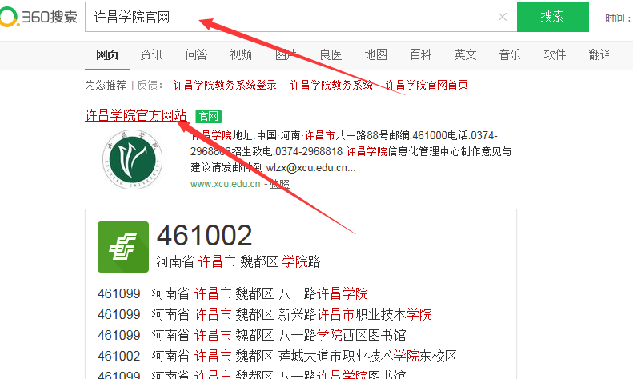
- 点击“招生就业”
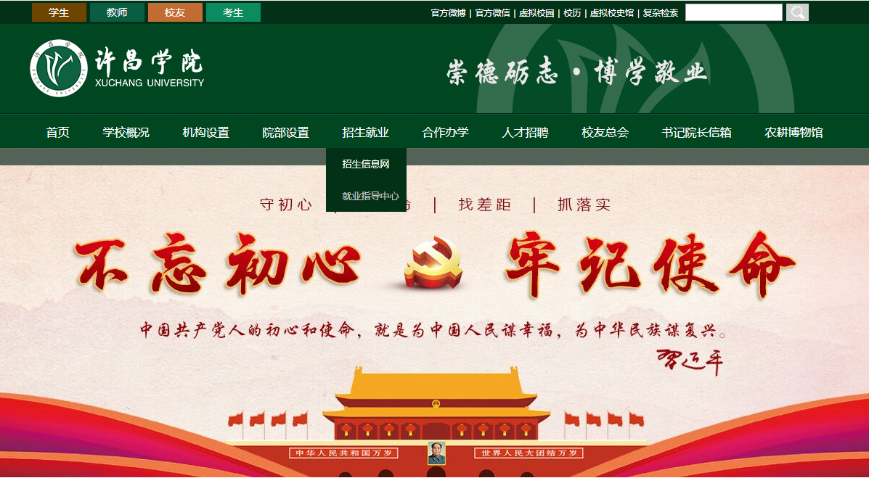
3.打开“许昌学院就业信息网”，点击“企业登录注册”
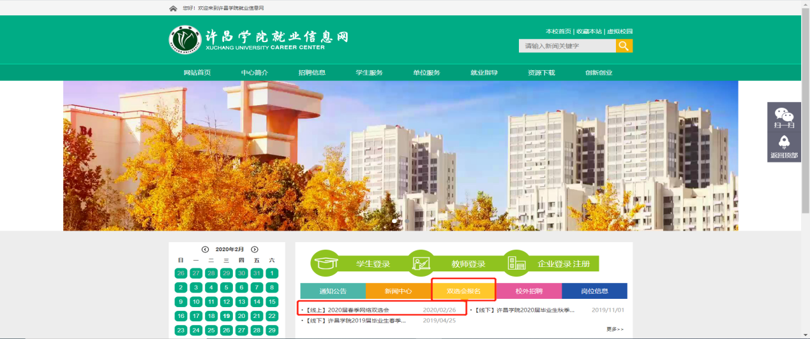
4.注册时按照步骤及提示完善信息（红点为必填项），填写信息真实正确。
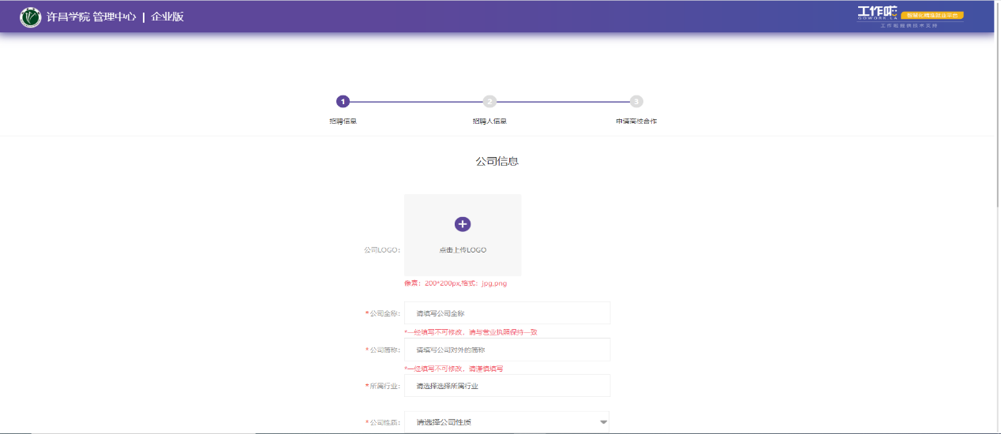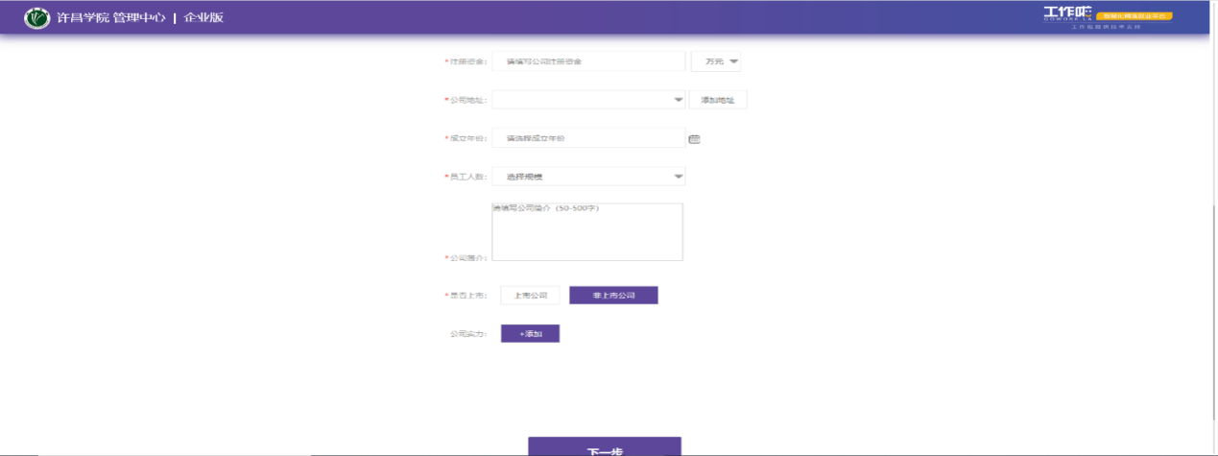

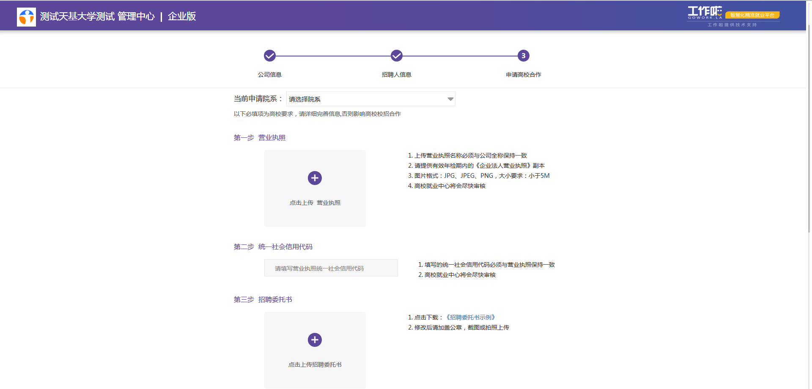
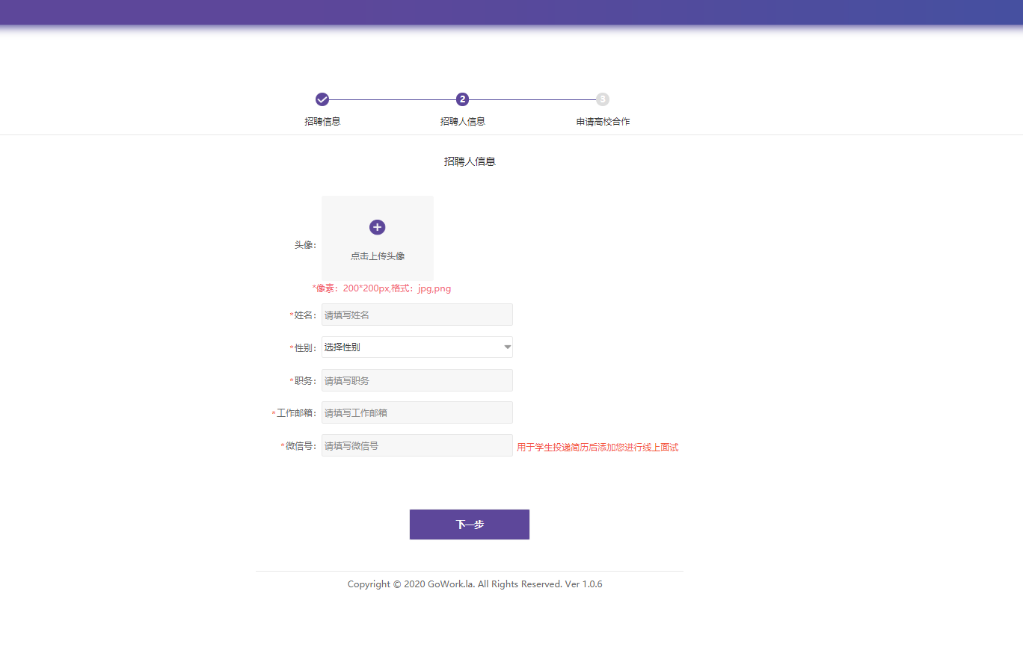

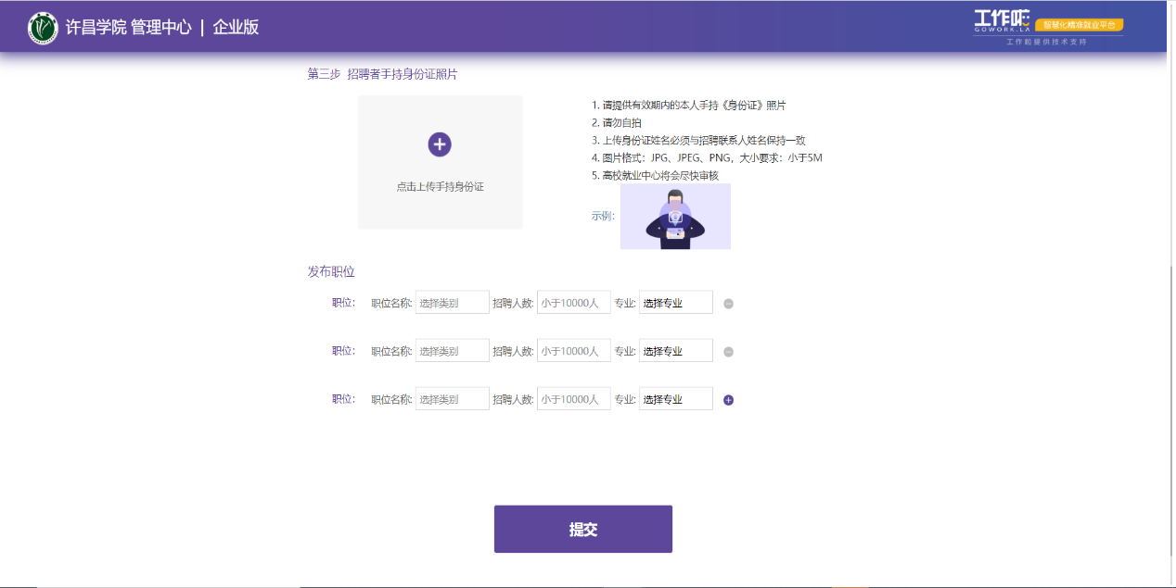

5.信息提交完成之后，微信扫一扫关注公众号，接收我校审核结果信息
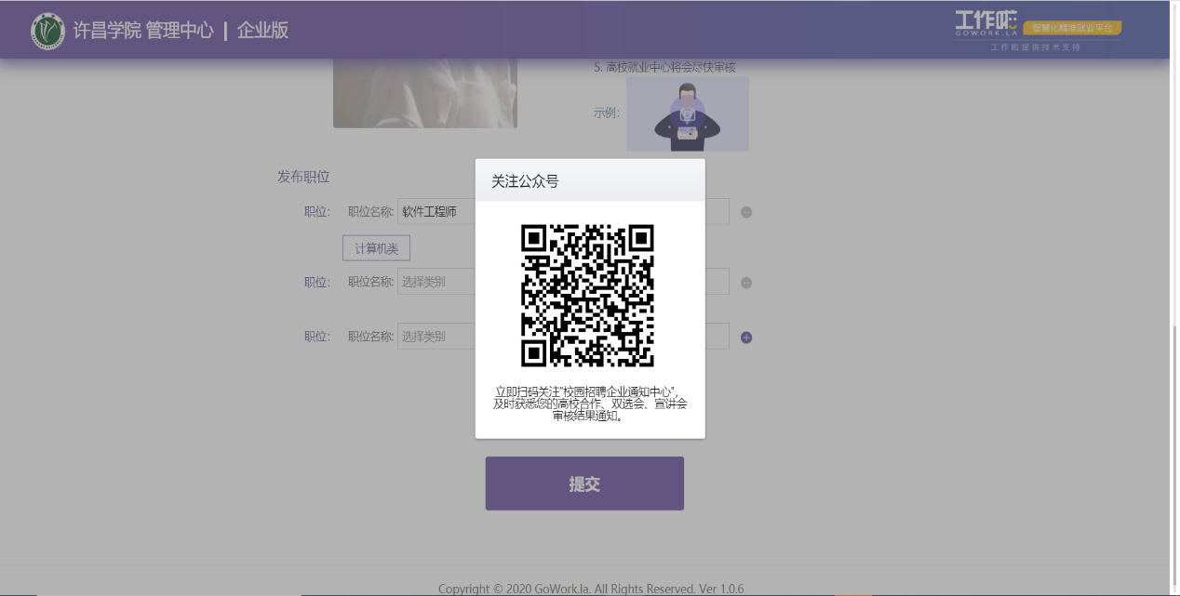

6.关注成功后会进入企业版首页，等待学校审核资质结果

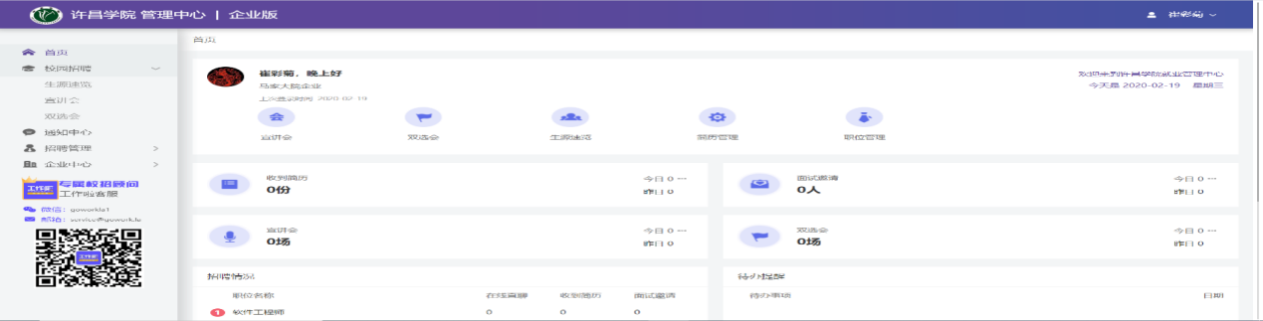

7.登录账号查看资质审核通过后在校园招聘－“许昌市2021年高校毕业生春季专场招聘会”点击企业报名按钮进行报名，（如资质审核不通过会告知不通过原因，可根据原因补充提交或更改信息）

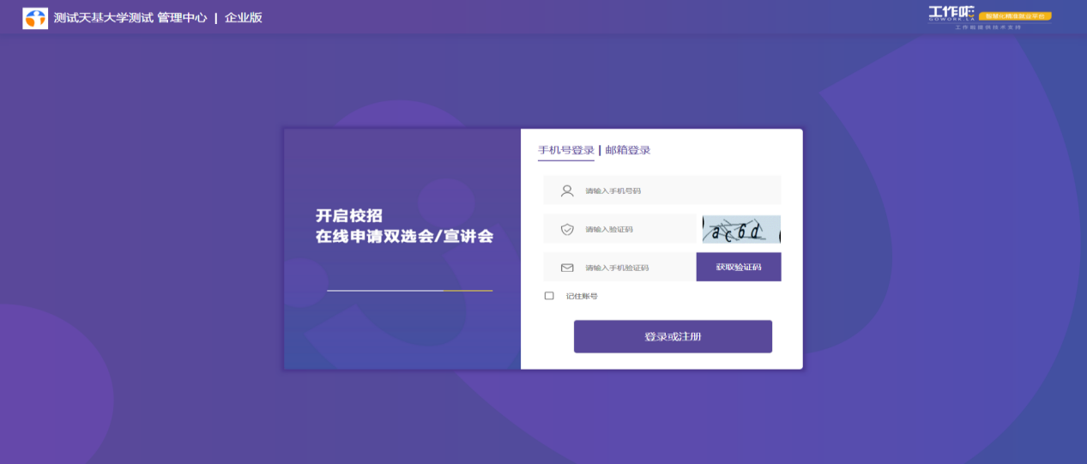
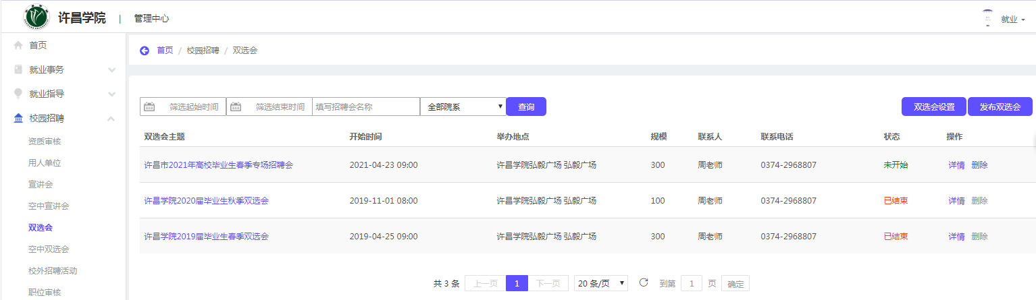

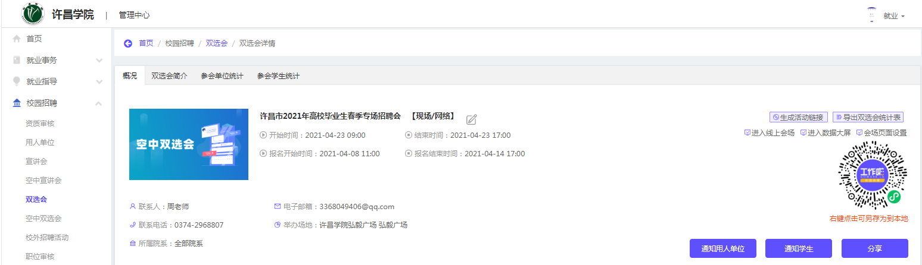
8.进入会场点击招聘管理－职位管理－发布职位，标红为必填项，专业要求－添加专业（必须与我校相关专业一致，见附件2）填写所有信息要求真实正确后再发布。

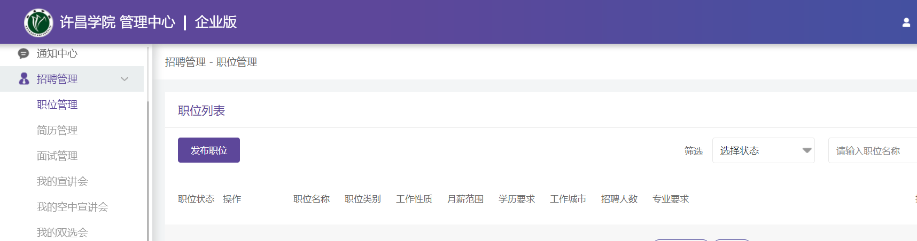

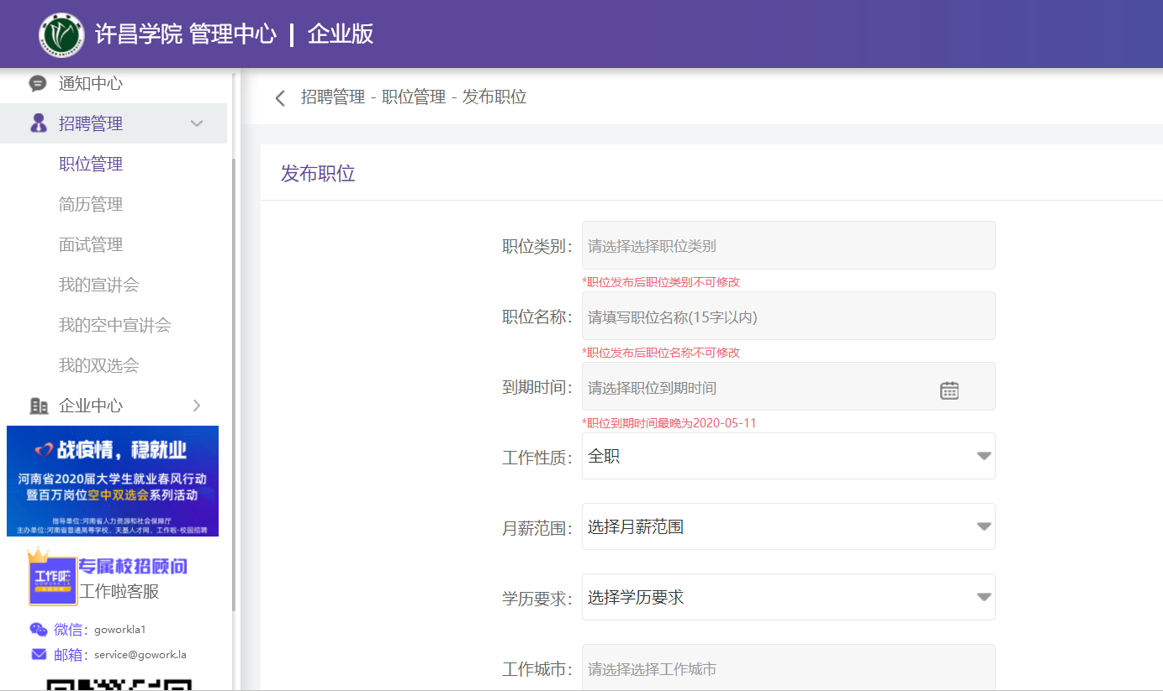

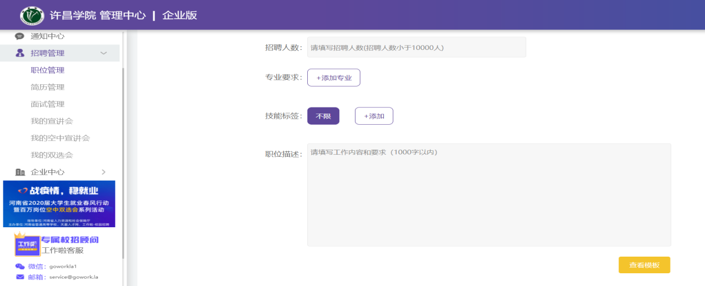
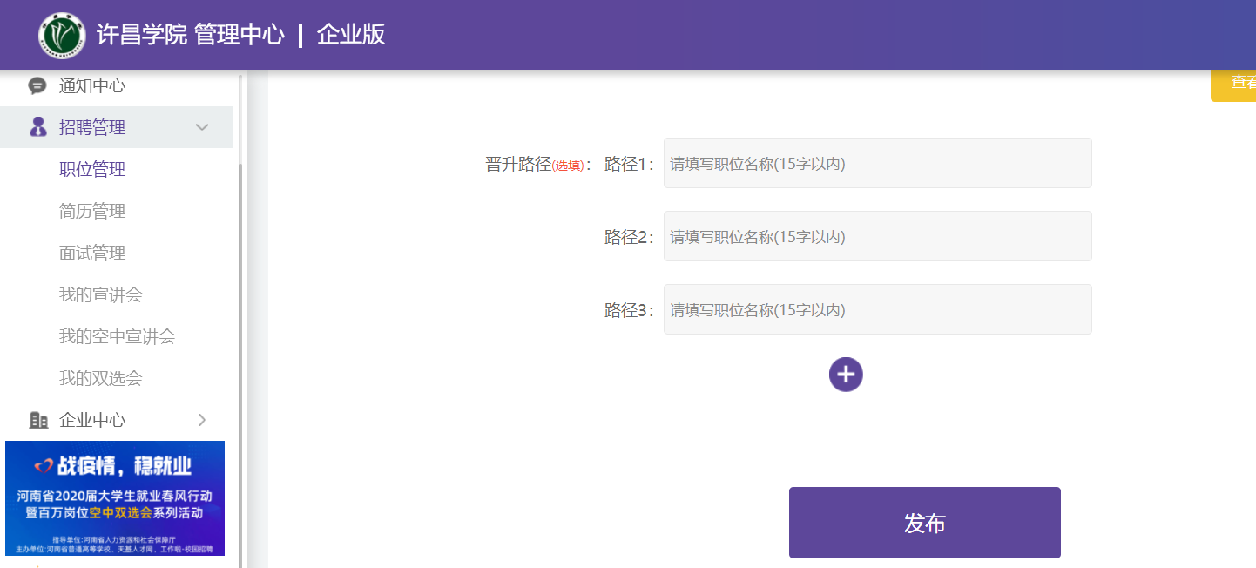
9.提示报名成功，等待审核
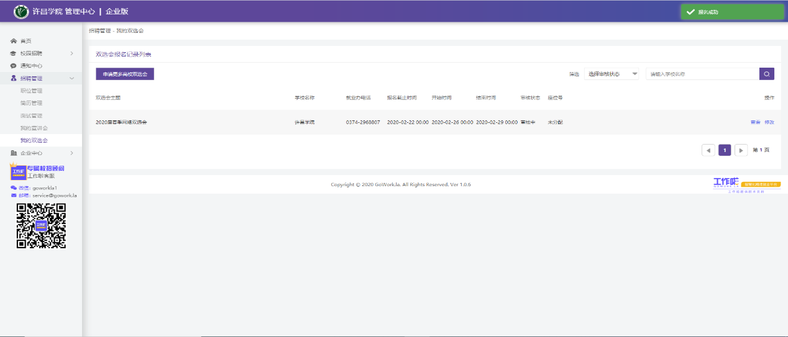
10.审核情况可在校园招聘－许昌市2021年高校毕业生春季专场招聘会中查看学校审核结果，通过即为报名成功，请点击确认参会，如被拒会告知原因，被拒即为报名失败
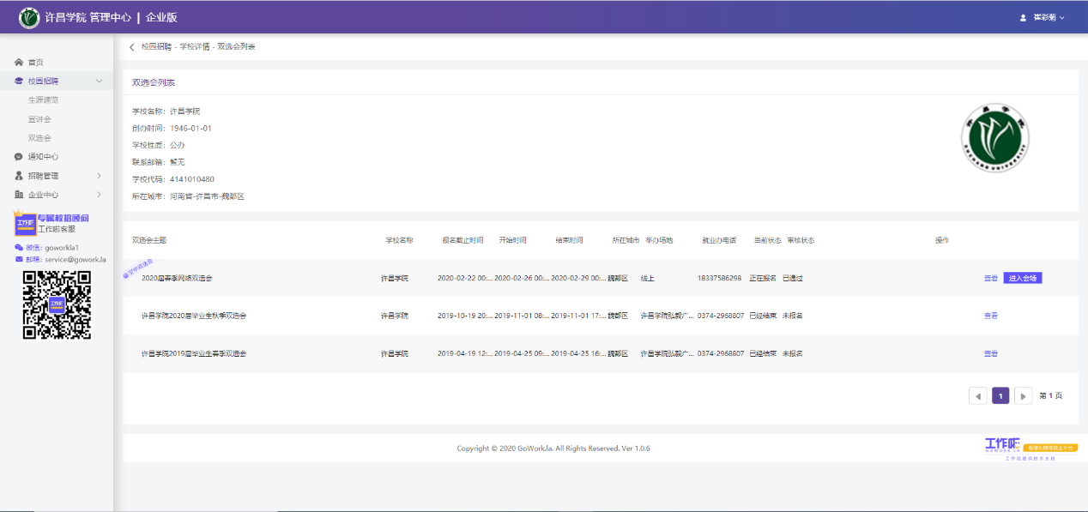
二、已注册的企业参加双选会操作指南
1.进入许昌学院官网
2.点击“招生就业”
3.打开“许昌学院就业信息网”，点击“企业登录注册”
4.登录账号在校园招聘－许昌市2021年高校毕业生春季专场招聘会，点击企业报名按钮进行报名
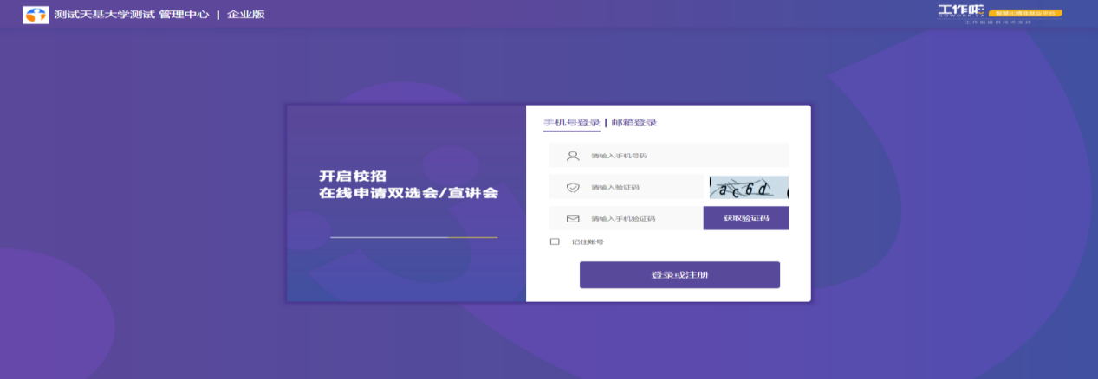

5.进入会场点击招聘管理－职位管理－发布职位，标红为必填项，专业要求－添加专业（必须与我校相关专业一致，见附件2）填写所有信息要求真实正确后再发布。

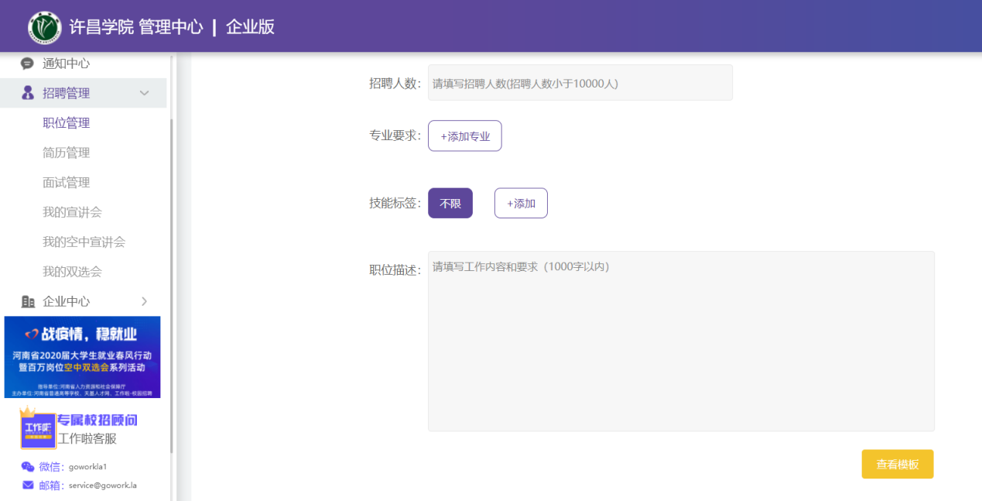
6.提示报名成功，等待审核
7.审核情况可在校园招聘－许昌市2021年高校毕业生春季专场招聘会中查看我校审核结果，通过即为报名成功，请点击确认参会，如被拒会告知原因，被拒即为报名失败

